**Квест- игра для детей старшей группы**

**«10 записок безопасности** **или** **сокровища старого пирата»**

Методист: Жданова Ольга Иосифовна

**Цель:**Пропаганда основ безопасного поведения на дороге, изучение дорожных правил через игру.

**Задачи:** закрепить знания детей о дорожных знаках, о назначении светофора и его сигналах. Учить правилам безопасного поведения в окружающем мире. Развивать мышление, внимание, память, речевую активность. Продолжать формировать интерес к изучению правил дорожного движения посредством игр. Воспитывать

**Описание игры:** На территории детского сада спрятаны записки с заданиями по ПДД. В группе на видном месте дети находят бутылку со старой картой - планом территории детского сада, где отмечены места нахождения записок (т.к. дети читать не умеют). На обратной стороне карты написано послание старого пирата, с предложением найти пиратский клад, но для этого им надо разделиться на две команды, пройти непростые испытания и проверить свои знания о правилах безопасности на дороге. Для этого необходимо двигаясь строго по карте находить спрятанные тайные записки с заданиями, за каждое правильно выполненное задание команды будут получать золотые пиастры. А в конце путешествия он надеется, что вместе они найдут пиратский клад.

Группа делится на две команды. Команды отправляются на поиски пиратского клада, ищут записки, выполняют задания и получают золотые пиастры. В конце путешествия их ждет встреча с самим пиратом, который продаст им за все ими заработанные дублоны самое дорогое, что у него есть - кусок карты с обозначенным на нем места где спрятаны сокровища. Все вместе они находят спрятанный сундук с конфетами.

**Содержание записок:**

1. ***На карте:***На две команды разделитесь в путь скорее вы пуститесь! Все заданья выполняйте и пиастры получайте! Чтоб клад пиратский вам найти, испытаний много придется пройти! Найти в 10 секретных местах записки, что давно там лежат! По карте смело вы идите, друзей с собою всех возьмите, в пути будьте друг другу подмогой, смело шагайте по стрелке строгой! Если честно все пройти, клад вас ждет в конце пути!

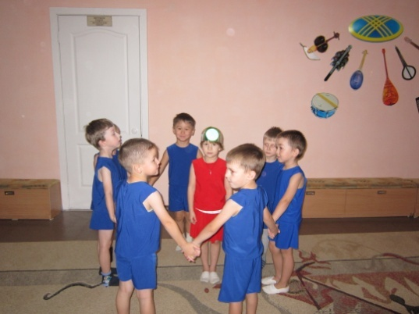 ***Команда «Зеленый»***

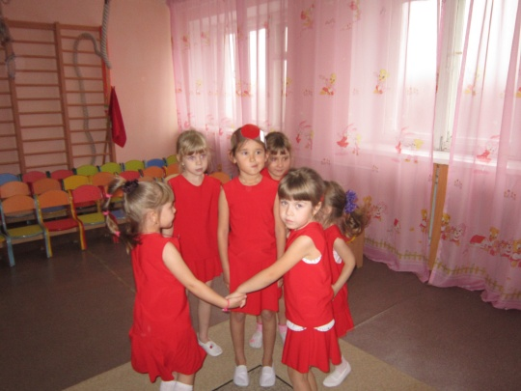

***Команда «Красный»***

**Записка №2** Что бы ни сбиться вам с пути сигналы светофор повтори!

*Игра «Красный- зеленый».*

**Записка №3** Что было все в порядке отгадай-ка загадки: если да кричите дружно- Это я, это я, это все мои друзья!

Если будет «нет» ответ, все молчите вы в ответ:

Кто из вас идёт вперёд

Только там, где переход? (Это я, это я, это все мои друзья!)

Кто из вас в вагоне тесном

Уступил старушке место? (Это я, это я, это все мои друзья!)

Чтоб проветриться в троллейбусе немножко,

Кто и голову, и туловище высунул в окошко? (Дети молчат)

Знает кто, что красный свет –

Это значит: хода нет? (Это я, это я, это все мои друзья!)

Кто бежит вперёд так скоро,

Что не видит светофора? (Дети молчат)

Знает кто, что свет зелёный означает:

По дороге каждый смело пусть шагает? (Это я, это я, это все мои друзья!)

Кто вблизи проезжей части

Весело гоняет мячик? (Дети молчат)

Кто ГИБДД помогает,

За порядком наблюдает? (Это я, это я, это все мои друзья!)

**Записка №4** Состязанье скоростей, машины заводи скорей! Какая команда всех быстрей? На гонках выясним скорей!

*Упражнение с накручиваем веревки привязанной к машине на палочку- кто быстрее.,*

**Записка №5** Дорожная азбука не так уж проста! Вы знаки повторите пока!

Я хочу спросить про знак,

Нарисован знак вот так.

В треугольнике ребята

Со всех ног бегут куда-то.

(«Осторожно, дети!»)

Шли из сада мы домой,

Видим, знак на мостовой:

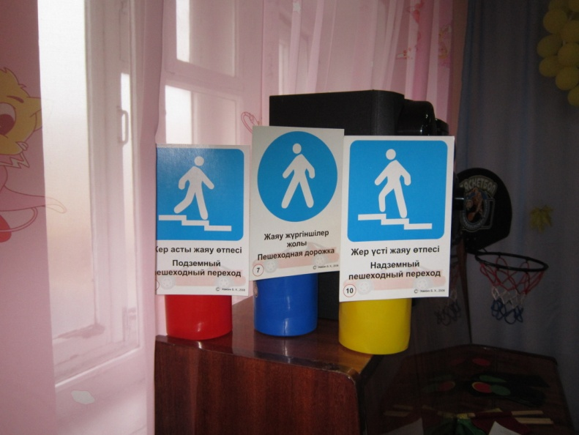Круг, внутри [**велосипед**](https://infourok.ru/kvestigra-po-pdd-dlya-starshego-doshkolnogo-vozrasta-sokrovischa-starogo-pirata-ili-zapisok-bezopasnosti-377699.html),

Ничего другого нет!

(«Велосипедная дорожка»)

Человек, идущий в черном,

Красной черточкой зачеркнут.

И дорога, вроде, но

Здесь ходить запрещено!

(«Движение пешеходов запрещено»)

В треугольнике — два братца

Все куда-то мчатся, мчатся.

Самый важный знак на свете —

Это просто рядом ...

(«Дети»)

В синем круге пешеход

Не торопится, идет.

Дорожка безопасна,

Здесь ему не страшно.

(«Пешеходная дорожка»)

Что за знак такой висит?

Стоп — машинам он велит...

Пешеход! Идите смело

По дорожкам черно-белым.

(«Пешеходный переход»)

Заболел живот у Ромы,

Не дойти ему до дома.

В ситуации такой

Нужно знак найти.

Какой?

(«Пункт первой медицинской помощи»)

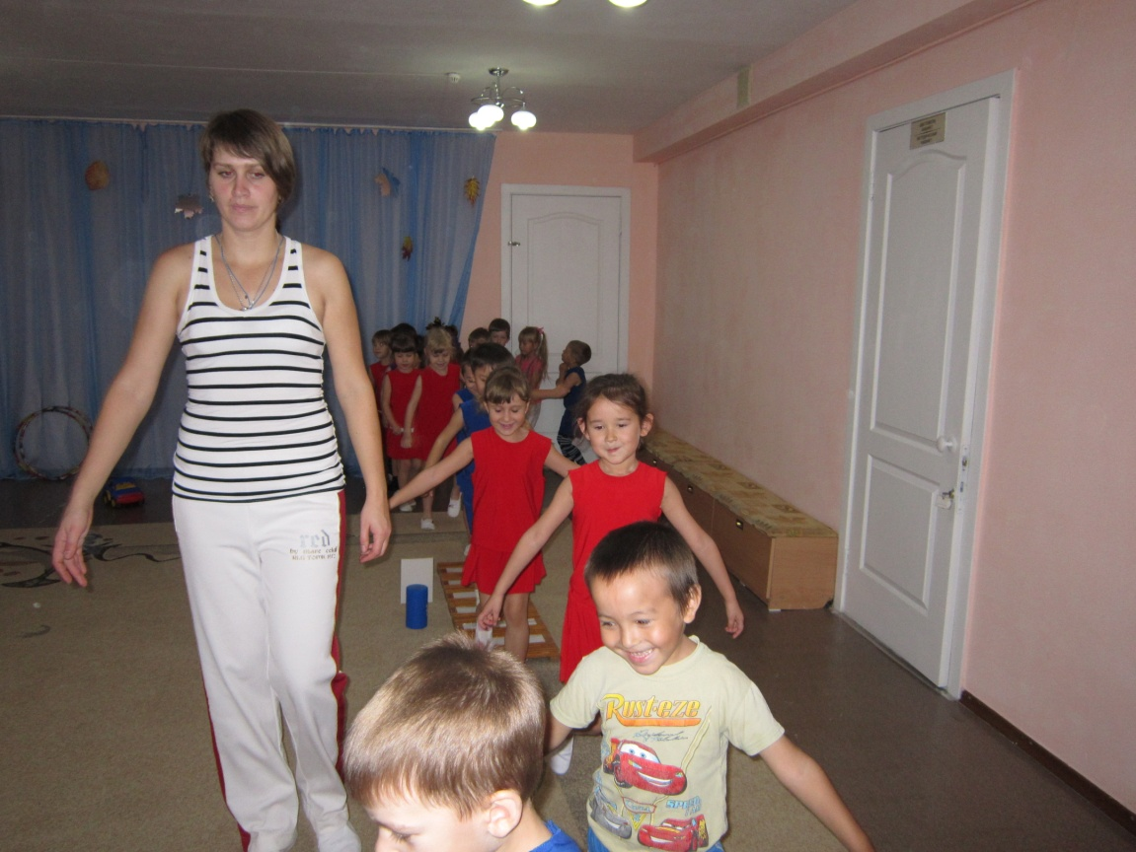

Поиск записки на заданном участке

**Записка №6** Жезл этот не простой ты передай его рукой, пока музыка играет жезл по кругу гуляет, кто в тишине его возьмет, тот из круга и уйдет!

*Каждая команда встает в круг и передает жезл пока играет музыка, как только музыка замолкает тот у кого в руках жезл покидает круг.*

**Записка №7** Что бы двигаться вперед нам срочно нужен переход!

*Командам необходимо, кто быстрее, из белых и черных листов выложить пешеходный переход.*

**Записка №8** Спецслужбы срочно назови и номера их повтори! Что бы не было охов и слез, спецов без проблем ты вызвать бы с мог!

*Повторение номеров спецслужб 112, 101, 102,103,104, названия службы и случаи когда их вызывают.*

**Записка №9** Конверты поскорей найдите и что в нутрии их вы соберите!

*Разрезные картинки транспорт*

**Записка №10**. Ну, вот уже конец пути, давайте все вспомним и повторим! *Повтор всех правил дорожного движения, которые сегодня использовались в квесте и которые известны детям.*